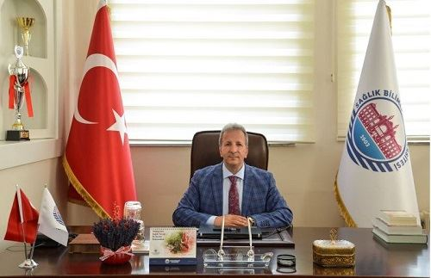

Prof. Dr. Erdoğan ÇETİNKAYA
1962 yılında Elazığ’da doğdu. İlk, orta ve lise öğrenimini Elazığ’da tamamladı. İstanbul Üniversitesi Cerrahpaşa Tıp Fakültesi’nden 1987 yılında mezun oldu. 1987-1989 yıllarında Kastamonu İhsangazi'de mecburi hizmetini tamamladı. 1989'da Yedikule Göğüs Hastalıkları ve Göğüs Cerrahisi Merkezi’nde Göğüs Hastalıkları asistanlığına başladı. 1994 yılında Göğüs Hastalıkları uzmanı oldu. 1994 yılının Haziran-Aralık aylarında 6 ay süreyle Elazığ Devlet Hastanesi’nde Göğüs Hastalıkları uzmanı olarak çalıştı.
1995 yılında Yedikule Göğüs Hastalıkları ve Göğüs Cerrahisi Merkezine Başasistan olarak atandı. 2005 yılında Göğüs Hastalıkları Doçenti unvanını aldı. 2005-2009 yıllarında Klinik Şef Yardımcılığı, 2008 yılından itibaren Klinik Şefi olarak görev yaptı. 2012 yılında Karabük Üniversitesi Tıp Fakültesi’ne Profesör kadrosuna atandı. 2012-2017 yılları arasında Karabük Üniversitesi Tıp Fakültesi Göğüs Hastalıkları Anabilim Dalı Başkanlığı ile birlikte Yedikule Göğüs Hastalıkları ve Göğüs Cerrahisi Eğitim ve Araştırma Hastanesindeki Eğitim Görevlisi görevini sürdürdü. 2017'de Sağlık Bilimleri Üniversitesi Yedikule Göğüs Hastalıkları ve Göğüs Cerrahisi Sağlık Uygulama ve Araştırma Merkezi Profesör kadrosuna atandı. Aynı yıl Sağlık Bilimleri Üniversitesi Hamidiye Tıp Fakültesi Göğüs Hastalıkları Anabilim Dalı Başkanlığı görevini üstlendi. 2 Temmuz 2019'da Sağlık Bilimleri Üniversitesi Hamidiye Tıp Fakültesi Dekanlığı görevine atandı.
Uluslararası ve Ulusal hakemli dergilerde Göğüs Hastalıkları alanında yayınlanmış pek çok bilimsel çalışması vardır. Başlıca çalışma alanları girişimsel pulmonoloji ve interstisyel akciğer hastalıklarıdır. Uluslararası ve Ulusal hakemli dergilerde editörlük ve danışman kurulu üyeliği görevleri bulunmaktadır. Havayolu Stent Ulusal Patent sahibidir. Göğüs Hastalıkları alanında çok sayıda katılım belgesi ve sertifikaya sahip olup, birçok kursta eğitici olarak görev almıştır.
Evli ve iki çocuk babasıdır.
İletişim:
Mail: ecetinkaya34@yahoo.com
Kurum: SBÜ Yedikule Göğüs Hastalıkları ve Cerrahisi Eğitim ve Araştırma Hastanesi, İstanbul

